Centar za odgoj i obrazovanje Čakovec šk.god. 2020/2021.

Predmet: Tjelesna i zdravstvena kultura
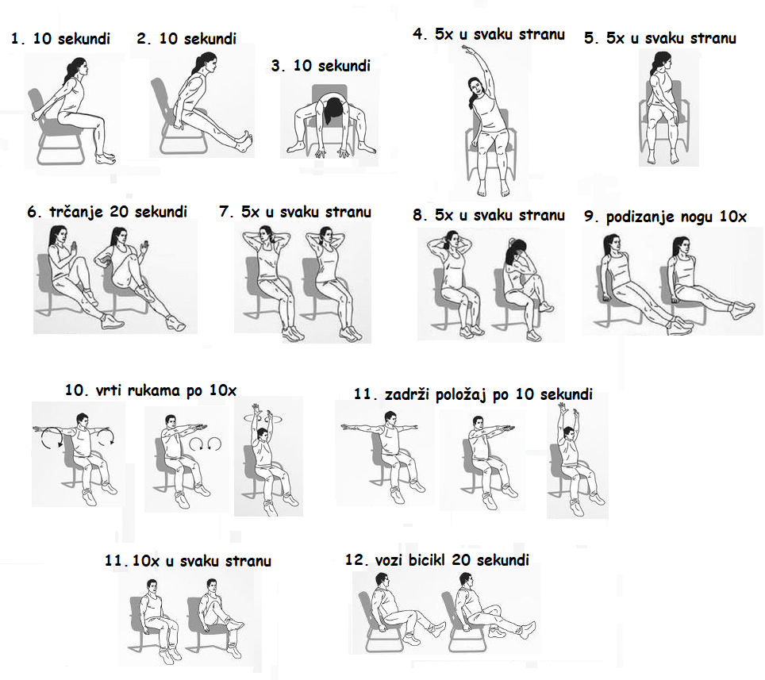
Nastavna tema: vježbe na stolici

